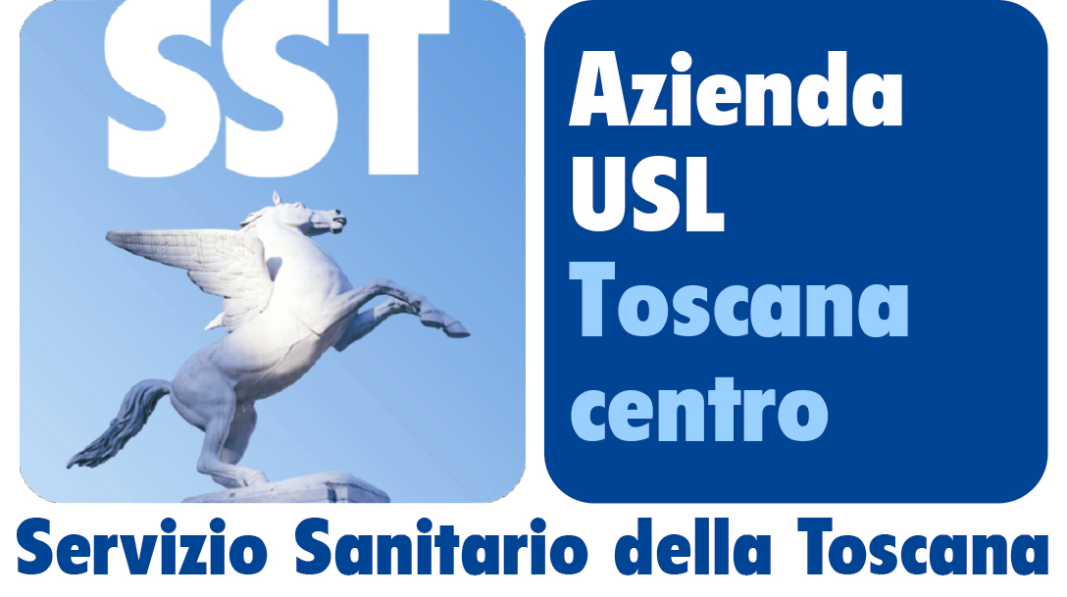

COMUNICATO STAMPA – AZIENDA USL TOSCANA CENTRO e GALLERIE DEGLI UFFIZI

LE MERAVIGLIE DEGLI UFFIZI ANCHE PER I PAZIENTI IN DIALISI
LA VISITA ALLA GALLERIA UN’ECCELLENZA DA ESPORTARE IN TUTTA L’AZIENDA SANITARIA

Scritto da Daniela Ponticelli, martedì 16 maggio 2017

Firenze – “Per noi è sempre fonte di grande piacere poter ospitare questa tipologia di persone e riconoscere sui loro volti la meraviglia e la soddisfazione di godere dell’intervallo di bellezza che il museo è in grado offrire al suo pubblico”; con queste parole il personale della Galleria degli Uffici ha accolto i pazienti dei reparti di nefrologia e dialisi degli Ospedali Santa Maria Annunziata e Borgo San Lorenzo. Un’iniziativa speciale, una vera “eccellenza”, organizzata in particolare dal dipartimento mediazione culturale e accessibilità del museo in collaborazione con i reparti ospedalieri: la visita nel cuore del Rinascimento rientra nelle normali attività della Galleria rivolte alle categorie speciali, ovvero coloro che, in condizioni di affollamento del museo, non potrebbero trarre sufficiente beneficio dalla sua frequentazione.
Ad accogliere i pazienti anche il direttore del museo Eike D. Schmidt e l’assessore al welfare e sanità del Comune di Firenze.

I pazienti erano accompagnati oltre che dal dottor Pietro Claudio Dattolo, direttore della struttura complessa Nefrologia e Dialisi Firenze II, dal direttore sanitario dei due presidi ospedalieri dottoressa Lucilla Di Renzo, dal dottor Alessandro Natali, direttore aziendale dell’area malattie dell’apparato digerente, metaboliche e renali, dal coordinatore infermieristico David Caiani.
Per Natali la visita agli Uffizi è un’esperienza da esportare anche negli altri reparti di nefrologia e dialisi dell’Azienda USL Toscana, per offrire ai pazienti percorsi di inclusione sociale attraverso l’arte e la cultura.

